淄博市淄川区民政局2022年
政府信息公开工作年度报告

本年度报告根据《中华人民共和国政府信息公开条例》和《国务院办公厅政府信息与政务公开办公室关于印发<中华人民共和国政府信息公开工作年度报告格式>的通知》（国办公开办函〔2021〕30号）相关要求编制。本报告由总体情况、主动公开政府信息情况、收到和处理政府信息公开申请情况、因政府信息公开工作被申请行政复议和提起行政诉讼情况、存在的主要问题及改进情况、其他需要报告的事项组成。本报告所列数据统计期限为2022年1月1日至2022年12月31日。如对报告内容有疑问，请与淄博市淄川区民政局联系（地址：山东省淄博市淄川区松龄东路49号；邮编：255100；电话：0533-5282038；邮箱：zcmzbgs@zb.shandong.cn）。
- 总体情况
2022年，区民政局深入贯彻落实区政府关于全面推进政务公开工作要求，扎实推动信息公开工作开展，在扩大公众知情权、满足公众信息需求方面取得了积极成效。
（一）主动公开信息情况。2022年，淄川区民政局主动公开政府信息211条，主要涉及全区民政事业的基本情况、各项政策落实情况、规划计划、重要部署执行等动态信息。信息公开的主要载体为政府门户网站。定期维护更新网站内容，做到功能更完善、操作更便捷、页面更美观，使政府信息公开工作模块更加实用。定期更新网站工作动态、政策法规等子栏目，做到信息及时制发、及时更新、及时维护。
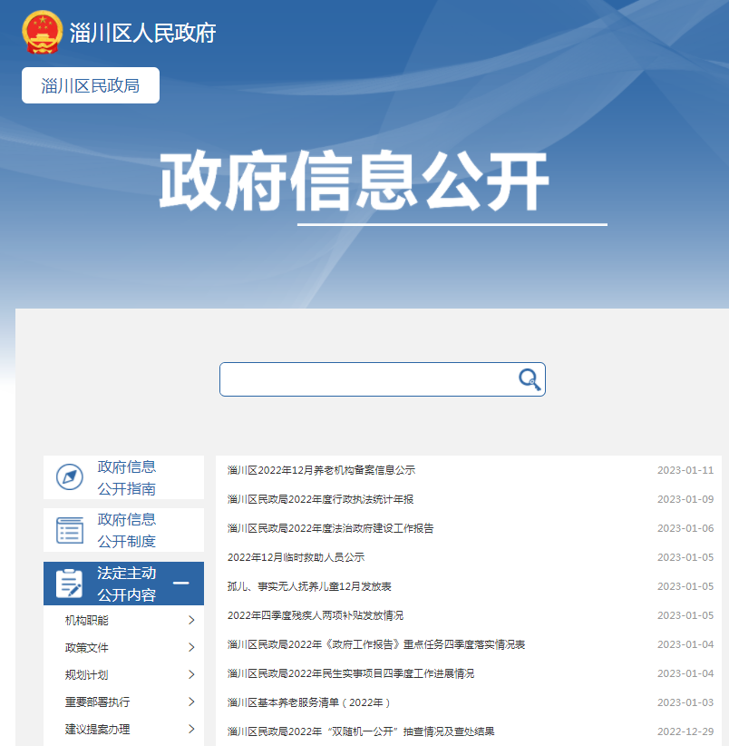
（二）依申请公开政府信息情况。2022年本单位未接到依申请公开方面的诉求。
（三）政府信息管理情况。根据政务公开重点工作要求，在政府门户网站上及时上传包括政务信息公开指南、政务信息公开目录、政务参与和回应关切、财政预决算、政策解读、建议提案公开、政务服务事项。
（四）平台建设情况。充分发挥政府门户网站为信息公开第一平台作用，全面发布政策文件、通知公告、工作动态等信息，确保栏目公开信息内容及时、全面。同时依托政务新媒体、宣传栏、明白纸等广泛宣传低保补助、养老服务等政府信息，提高民政工作宣传力度。
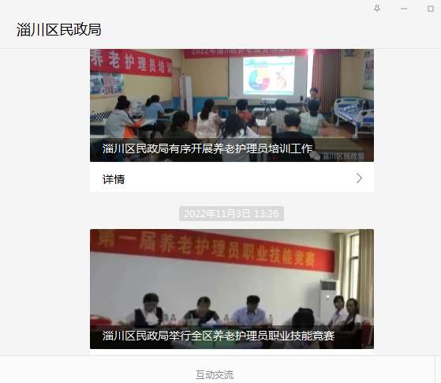
（五）监督保障情况。为确保政府信息公开工作规范、有序开展, 严格执行本部门政府信息公开审查机制，规范
审查和发布流程，坚持“先审查、后公开”和“一事一审”原则，从源头和信息审核上规范程序，确保政府信息公开工作落实到位。加强组织开展专题培训，集中组织学习《中华人民共和国政府信息公开条例》和上级政务公开文件，强化干部职工政府信息公开责任意识和能力。
二、主动公开政府信息情况

第二十条第（一）项
信息内容 | 本年制发件数 | 本年废止件数 | 现行有效件数
规章 | 0 | 0 | 0
行政规范性文件 | 0 | 0 | 0
第二十条第（五）项
信息内容 | 本年处理决定数量
行政许可 | 0
第二十条第（六）项
信息内容 | 本年处理决定数量
行政处罚 | 81
行政强制 | 0
第二十条第（八）项
信息内容 | 本年收费金额（单位：万元）
行政事业性收费 | 0

- 收到和处理政府信息公开申请情况
（本列数据的勾稽关系为：第一项加第二项之和，等于第三项加第四项之和） |  |  | 申请人情况
 |  |  | 自然人 | 法人或其他组织 |  |  |  |  | 总计
 |  |  |  | 商业  企业 | 科研  机构 | 社会公益组织 | 法律服务机构 | 其他
一、本年新收政府信息公开申请数量 |  |  | 0 | 0 | 0 | 0 | 0 | 0 | 0
二、上年结转政府信息公开申请数量 |  |  | 0 | 0 | 0 | 0 | 0 | 0 | 0
三、本年度办理结果 | （一）予以公开 |  | 0 | 0 | 0 | 0 | 0 | 0 | 0
 | （二）部分公开（区分处理的，只计这一情形，不计其他情形） |  | 0 | 0 | 0 | 0 | 0 | 0 | 0
 | （三）不予公开 | 1.属于国家秘密 | 0 | 0 | 0 | 0 | 0 | 0 | 0
 |  | 2.其他法律行政法规禁止公开 | 0 | 0 | 0 | 0 | 0 | 0 | 0
 |  | 3.危及“三安全一稳定” | 0 | 0 | 0 | 0 | 0 | 0 | 0
 |  | 4.保护第三方合法权益 | 0 | 0 | 0 | 0 | 0 | 0 | 0
 |  | 5.属于三类内部事务信息 | 0 | 0 | 0 | 0 | 0 | 0 | 0
 |  | 6.属于四类过程性信息 | 0 | 0 | 0 | 0 | 0 | 0 | 0
 |  | 7.属于行政执法案卷 | 0 | 0 | 0 | 0 | 0 | 0 | 0
 |  | 8.属于行政查询事项 | 0 | 0 | 0 | 0 | 0 | 0 | 0
 | （四）无法提供 | 1.本机关不掌握相关政府信息 | 0 | 0 | 0 | 0 | 0 | 0 | 0
 |  | 2.没有现成信息需要另行制作 | 0 | 0 | 0 | 0 | 0 | 0 | 0
 |  | 3.补正后申请内容仍不明确 | 0 | 0 | 0 | 0 | 0 | 0 | 0
 | （五）不予处理 | 1.信访举报投诉类申请 | 0 | 0 | 0 | 0 | 0 | 0 | 0
 |  | 2.重复申请 | 0 | 0 | 0 | 0 | 0 | 0 | 0
 |  | 3.要求提供公开出版物 | 0 | 0 | 0 | 0 | 0 | 0 | 0
 |  | 4.无正当理由大量反复申请 | 0 | 0 | 0 | 0 | 0 | 0 | 0
 |  | 5.要求行政机关确认或重新出具已获取信息 | 0 | 0 | 0 | 0 | 0 | 0 | 0
 | （六）其他处理 | 1.申请人无正当理由逾期不补正、行政机关不再处理其政府信息公开申请 | 0 | 0 | 0 | 0 | 0 | 0 | 0
 |  | 2.申请人逾期未按收费通知要求缴纳费用、行政机关不再处理其政府信息公开申请 | 0 | 0 | 0 | 0 | 0 | 0 | 0
 |  | 3.其他 | 0 | 0 | 0 | 0 | 0 | 0 | 0
 | （七）总计 |  | 0 | 0 | 0 | 0 | 0 | 0 | 0
四、结转下年度继续办理 |  |  | 0 | 0 | 0 | 0 | 0 | 0 | 0

- 因政府信息公开工作被申请行政复议、提起行政诉讼情况
行政复议 |  |  |  |  | 行政诉讼
结果维持 | 结果 纠  正 | 其他 结  果 | 尚未 审  结 | 总计 | 未经复议直接起诉 |  |  |  |  | 复议后起诉
 |  |  |  |  | 结果 维  持 | 结果 纠  正 | 其他 结  果 | 尚未 审  结 | 总计 | 结果 维  持 | 结果 纠  正 | 其他 结  果 | 尚未 审  结 | 总计
0 | 0 | 0 | 0 | 0 | 0 | 0 | 0 | 0 | 0 | 0 | 0 | 0 | 0 | 0

五、存在的主要问题及改进情况
（一）存在主要问题：
1.信息公开未能完全适应新时代新要求，实现精细化、清单化公开效果。
2.对人民群众“信息需求侧”研究不深，公开信息不够实用，政策解读的针对性、质量和效果有待加强。
（二）改进情况：
1.持续推进政府信息公开制度化、规范化、标准化。主动适应新时代新要求，深入推进民政政务清单落地落实，实现政府信息公开精细化、清单化，不断提升人民群众对政府信息的获得感。
2.持续提升政策解读水平。及时开展形式多样的政策解读，让公众更好地知晓、理解民政政策和改革举措，提高政策解读的针对性、科学性、权威性，让群众“听得懂”、“信得过”。
六、其他需要报告的事项
1、收取信息处理费情况。严格依据《国务院办公厅关于印发政府信息公开信息处理费管理办法的通知》（国办函〔2020〕109号）和《山东省人民政府办公厅关于做好政府信息公开信息处理费管理工作有关事项的通知》（鲁政办字〔2020〕179号）收取信息处理费。2022年本机关依申请公开政府信息未收取任何费用。
2、落实上级年度政务公开工作要点情况。2022年单位严格落实《淄川区人民政府办公室关于印发淄川区2022年政务公开工作方案的通知》要求。分别按照《淄川区社会救助领域基层政务公开标准目录》、《淄川区养老服务领域基层政务公开标准目录》优化调整公开栏目，按月和季度公开社会救助和养老服务等信息。
3、人大代表建议和政协提案办理结果公开情况。2022年，我局共收到人大代表建议0件，政协委员提案5件，人大代表建议和政协委员建议答复文件按法定程序面复代表和委员，面复率100%，办复率100%，代表委员满意率达100%。未有上级建议提案办理任务。
4、政务公开工作创新情况。丰富公开方式，利用政务网站、公告栏等载体，适时公开重要工作事项，自觉接受社会群众监督。
5、年报数据统计需要说明的事项。无

淄博市淄川区民政局
2023年1月10日

